2025—2026 学年度第二学期高一年级期末教学质量监测试卷

数学
注意事项：
- 考生答卷前,务必将自己的姓名、座位号写在答题卡上。将条形码粘贴在规定区域。 本试卷满分 150 分,考试时间 120 分钟。
- 做选择题时, 选出每小题答案后, 用铅笔把答题卡上对应题目的答案标号涂黑。如需改动, 用橡皮擦干净后, 再选涂其他答案标号。写在本试卷上无效。
- 回答非选择题时, 将答案写在答题卡的规定区域内, 写在本试卷上无效。
- 考试结束后, 将答题卡交回。

一、选择题:本题共8小题,每小题5分,共40分.在每小题给出的四个选项中,只有一项是符合题目要求的.
- 已知复数 z 满足 $z=\frac{3-i}{1+i}$ (其中 i 为虚数单位), 则 $|z|=$
A．$\sqrt{2}$ B．2
C．$\sqrt{5}$ D．$\sqrt{10}$
【答案】C（√5）
【数学妙呀】思路一：利用复数模的商，直接求 |z|。思路二：先把 z 化为 a+bi，再用 |z|=√(a²+b²)。
【详解】思路一：|z|=|3−i|/|1+i|=√(3²+1²)/√(1²+1²)=√10/√2=√5。
思路二：z=(3−i)(1−i)/[(1+i)(1−i)]=(2−4i)/2=1−2i，所以 |z|=√[1²+(−2)²]=√5。
- 已知向量 $\vec{a}=(4,2)$ , $\vec{b}=(x^{2},1)$ , 且 $\vec{a}//\vec{b}$ , 则 $\vec{a}⋅\vec{b}=\frac{|a|}{|b|}⋅\frac{|b|}{|c|}$
A．12 B．10
C．8 D．4
【答案】B（10）
【数学妙呀】注意向量 b 的第一坐标是 x²。思路一：用平行向量对应坐标成比例。思路二：用二维向量平行的行列式为 0。
【详解】思路一：由 (4,2)∥(x²,1)，得 4/x²=2/1，所以 x²=2。于是 a·b=4x²+2×1=4×2+2=10。
思路二：平行条件等价于 4×1−2x²=0，仍得 x²=2，因此 a·b=10。故选 B。
- 某校从500名同学中用随机数法抽取30人参加一项调查. 将这500名同学编号为001, 002,…500, 假设从第1行第4列的数字开始, 则第5个被抽到的同学的编号为 3484 4217 5572 1754 5560 8331 0474 4767 2176 3350 2583 9212 0676 6301 6378 5916 9555 6719
A．331 B．047
C．455 D．447
【答案】B（047）
【数学妙呀】思路：从指定位置起每三位组成一个编号，按“范围合法、没有重复”的规则依次筛选。
【详解】从第 1 行第 4 列起依次得到 442，175，572，175，456，608，331，047，……其中 572、608 超过 500，应舍去；第二个 175 与前面重复，也应舍去。前五个有效且不重复的编号依次为 442，175，456，331，047，所以第 5 个编号是 047，选 B。
- 已知 $α,β$ 是两个不重合的平面, $m,n$ 是两条不同的直线, 则下列命题中错误的是
A．若 $m∥n,n⊂α$ , 则 $m∥α$
B．若 $m∥α,m∥β,α∩β=n$ , 则 $m∥n$
C．若 $m⟂α,m⟂β$ , 则 $α∥β$
D．若 $α⟂β,m⟂α,n⟂β$ , 则 $m⟂n$

【答案】A
【数学妙呀】思路一：逐项调用线面平行、面面垂直的判定结论。思路二：先为可疑命题构造反例，再验证其余命题。
【详解】思路一：A 中，m∥n 且 n⊂α，只能说明 m 的方向与平面 α 平行；m 还可能在 α 内，因此不能推出 m∥α，A 错误。B 中，m 的方向同时平行于 α、β，而两平面的公共方向就是交线 n 的方向，故 m∥n。C 中，m 同时垂直于 α、β，说明两平面的法向量平行，故 α∥β。D 中，α⊥β，而 m、n 分别平行于两平面的法向量，所以 m⊥n。
思路二：取 α 为平面 z=0，n 为 x 轴，m 为平面 α 内的直线 y=1、z=0，则 m∥n 且 n⊂α，但 m⊂α，并非 m∥α，这一反例直接否定 A。故选 A。
5.甲、乙两人每次射击命中目标的概率分别为 $\frac{1}{3}$ 与 $\frac{2}{3}$ ,且每次射击命中与否互不影响.两人约定如下:每次由一人射击,若命中,下一次由另一人射击;若没有命中,则继续射击,若约定甲先射击,则前4次中甲恰好射击3次的概率为 $7÷\frac{2}{3}×\frac{2}{3}×\frac{1}{3}×\frac{2}{3}+\frac{2}{3}×\frac{2}{3}×\frac{1}{3}×\frac{1}{3}$
A．$\frac{1}{9}$ B．$\frac{4}{27}$
C．$\frac{2}{9}$ D．$\frac{4}{9}+\frac{1}{3}×\frac{2}{3}×\frac{2}{3}×\frac{1}{3}+\frac{1}{3}×\frac{2}{3}×\frac{1}{3}$
【答案】D（4/9）
【数学妙呀】思路一：按前 4 次的射手顺序分类。思路二：画树状图，逐次根据“命中换人、未中不换人”累加概率。
【详解】思路一：设甲、乙分别记为 A、B。前 4 次中甲恰射击 3 次，只可能出现 AAAB、AABA、ABAA。
P(AAAB)=(2/3)(2/3)(1/3)=4/27；P(AABA)=(2/3)(1/3)(2/3)=4/27；P(ABAA)=(1/3)(2/3)(2/3)=4/27。
三种情形互斥，所以所求概率为 4/27+4/27+4/27=4/9。
思路二：在树状图中，从“第 1 次必为甲”出发，每逢甲命中以 1/3 转到乙、未中以 2/3 留在甲；乙命中以 2/3 转到甲、未中以 1/3 留在乙。第 4 层中甲出现 3 次的路径仍恰为上述三条，概率和为 4/9。故选 D。
- 已知 $cos(α-β)=\frac{1}{5}$ , $cosαcosβ=\frac{2}{5}$ ，则 $cos(2α+2β)=\frac{π}{3}+\frac{2}{3}×\frac{1}{3}×\frac{2}{3}×\frac{1}{3}+\frac{2}{3}×\frac{7}{3}×\frac{7}{3}$
A．$\frac{23}{25}$ B．$-\frac{23}{25}$
C．$\frac{7}{25}$ D．$-\frac{7}{25}$ $cosαcosβ+sinαsinβ=\frac{1}{5}$
【答案】D（−7/25）
【数学妙呀】思路一：先求 sinαsinβ，再求 cos(α+β)。思路二：直接使用 cos(α+β)=2cosαcosβ−cos(α−β)。
【详解】思路一：sinαsinβ=cos(α−β)−cosαcosβ=1/5−2/5=−1/5，所以 cos(α+β)=cosαcosβ−sinαsinβ=2/5−(−1/5)=3/5。于是 cos(2α+2β)=2cos²(α+β)−1=2×9/25−1=−7/25。
思路二：cos(α+β)=2cosαcosβ−cos(α−β)=4/5−1/5=3/5，再用二倍角公式，同样得到 −7/25。故选 D。
- 如图, 在测量河对岸的塔高 $AB$ 时, 测量者选取了与塔底 $B$ 在同一水平面内的两个测量基点 $C$ 与 $D$ , 并测得 $∠BDC={120}^{∘},∠BCD={15}^{∘},CD=20$ 米, 在点 $C$ 处测得塔顶 $A$ 的仰角为 ${30}^{∘}$ , 则塔高 $AB=$
A．$10\sqrt{2}$ 米 B．10 米
C．$10\sqrt{6}$ 米 D．11 米

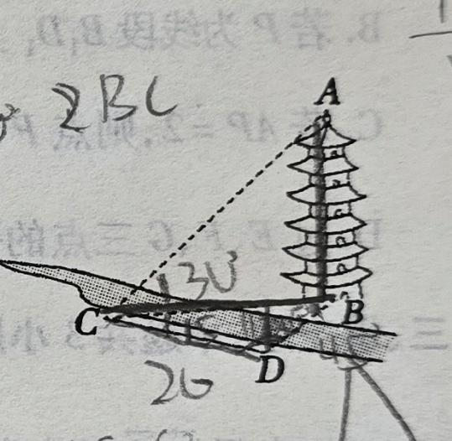

【答案】A（10√2 米）
【数学妙呀】思路一：在水平三角形 BCD 中用正弦定理求 BC，再用仰角求塔高。思路二：在水平面内建立坐标关系求 BC。
【详解】思路一：在 △BCD 中，∠CBD=180°−120°−15°=45°。由正弦定理，BC/sin120°=CD/sin45°，所以 BC=20sin120°/sin45°=10√6。在直角三角形 ABC 中，tan30°=AB/BC，故 AB=10√6×√3/3=10√2 米。
思路二：令 C=(0,0)、D=(20,0)，设 BC=r、BD=s。由两条射线的方向可得 r sin15°=(√3/2)s，r cos15°=20+s/2。消去 s，得 r[cos15°−sin15°/√3]=20。括号内等于 √6/3，所以 r=10√6，进而 AB=r tan30°=10√2 米。故选 A。
- 已知三棱锥 P-ABC 的顶点均在球 O 的球面上, 且球心 O 在棱 AB 上, 若球 O 的表面积为 $16π$ , 则三棱锥 P-ABC 的体积最大值为
A．$\frac{4}{3}$ B．2
C．$\frac{8}{3}$ D．$\frac{16}{3}$
【答案】C（8/3）
【数学妙呀】思路一：把三棱锥体积写成“底面积×高”，分别求可同时取得的最大值。思路二：建立球心坐标系验证最大值能够取到。
【详解】球的表面积为 16π，所以 4πR²=16π，得 R=2。球心 O 在弦 AB 上，而过球心的弦是直径，故 AB=4。
思路一：平面 ABC 过球心，△ABC 内接于半径为 2 的大圆，且 AB 为直径，所以 ∠ACB=90°。以 AB 为底，C 到 AB 的距离至多为 2，因此 S△ABC≤(1/2)×4×2=4；P 到平面 ABC 的距离至多为 R=2。因此 V≤(1/3)×4×2=8/3。两处等号可以同时取得。
思路二：取 O 为原点，令 A=(−2,0,0)、B=(2,0,0)、C=(0,2,0)、P=(0,0,2)，四点均在球面上。此时 V=|det(B−A,C−A,P−A)|/6=16/6=8/3，验证上界可达。故选 C。

二、选择题:本题共3小题,每小题6分,共18分.在每小题给出的四个选项中,有多项符合题目要求.全部选对的得6分,部分选对的得部分分,有选错的得0分.
- 某超市在两周内的蓝莓每日促销量如图所示, 根据此折线图, 下面结论正确的是
A．这 14 天日促销量的中位数是 196
B．这 14 天日促销量的众数是 214
C．这 14 天日促销量的第 80 百分位数是 260
D．这 14 天日促销量的极差为 194
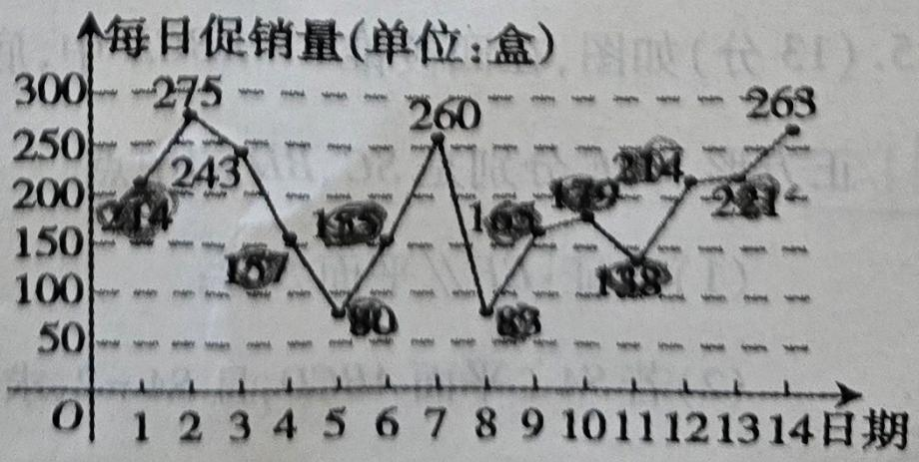
【答案】B、C
【数学妙呀】思路：先把 14 天销量按从小到大排序，再按照中位数、众数、百分位数和极差的定义逐项判断。
【详解】图中 214 出现两次，所以 214 是众数，B 正确。14×80%=11.2，不是整数，因此第 80 百分位数取排序后的第 12 个数据；由图中数据排序可知第 12 个数据为 260，C 正确。中位数应为排序后第 7、8 个数据的平均数，并非 196，A 错误。最大值为 275，最小值为 80，极差为 275−80=195，并非 194，D 错误。因此选 B、C。
- 已知函数 $f(x)=cos\left(2x-\frac{π}{4}\right)$ ，下列说法正确的是
A．$f(x)$ 的最小正周期是 $π$
B．$f(x)$ 可由函数 $y=cos2x$ 向右平移 $\frac{π}{4}$ 个单位（纵坐标不变）得到 $2x-\frac{5π}{4}=21$
C．$f(x)$ 的图象关于 $x=-\frac{3π}{8}$ 对称
D．$f(x)$ 图象的一个对称中心是 $\left(\frac{7π}{8},0\right)$

【答案】A、C、D
【数学妙呀】思路一：使用余弦函数的周期、平移、对称轴和对称中心公式逐项判断。思路二：令 t=2x−π/4，把问题转化为标准余弦函数 y=cos t 的图象性质。
【详解】思路一：f(x)=cos(2x−π/4) 的最小正周期为 2π/2=π，A 正确。由 y=cos2x 向右平移 π/8 才得到 f(x)，不是 π/4，B 错误。对称轴满足 2x−π/4=kπ，即 x=π/8+kπ/2；取 k=−1，得 x=−3π/8，C 正确。对称中心满足 2x−π/4=π/2+kπ，即 x=3π/8+kπ/2；取 k=1，得 x=7π/8，D 正确。
思路二：令 t=2x−π/4。标准图象 y=cos t 在 t=kπ 处有对称轴，在 t=π/2+kπ 处有对称中心；代回 x 后得到与上面相同的结论。因此选 A、C、D。
- 如图, 正方体 $ABCD-A_{1}B_{1}C_{1}D_{1}$ 棱长为 2 , E、F、G 分别为棱 $AD,AB,BB_{1}$ 的中点, $P$ 是正方

体表面上的动点,则下列说法正确的是
A．$B_{1}D_{1}$ // 平面 EFG
B．若 P 为线段 $B_{1}D_{1}$ 上一点, 则三棱锥 F-EGP 的体积为定值
C．若 AP = 2, 则点 P 的轨迹长度为 $π$
D．过 E、F、G 三点的平面截正方体所得截面的面积为 $3\sqrt{3}$
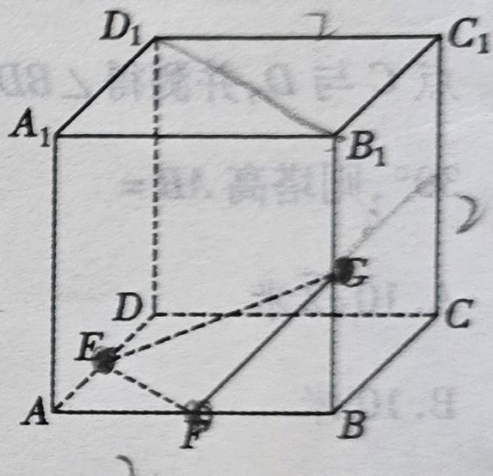
【答案】A、B、D
【数学妙呀】思路一：建立空间直角坐标系，用平面法向量统一判断 A、B。思路二：用球面轨迹和截面几何直接判断 C、D。
【详解】取 A(0,0,0)，B(2,0,0)，D(0,2,0)，A₁(0,0,2)，则 E(0,1,0)，F(1,0,0)，G(2,0,1)。
思路一：平面 EFG 的方程为 x+y−z=1，法向量为 (1,1,−1)。B₁D₁ 的方向向量是 (−2,2,0)，与法向量点积为 0，且 B₁D₁ 不在平面 EFG 内，所以 B₁D₁∥平面 EFG，A 正确。P 在线段 B₁D₁ 上移动时，到平面 EFG 的距离保持不变；以 △EFG 为底，四面体 F-EGP 的体积不变，B 正确。
思路二：AP=2 与正方体表面的交线位于经过 A 的三个面上，每个面内是一段半径为 2 的四分之一圆，轨迹总长为 3×(π×2/2)=3π，不是 π，C 错误。平面 EFG 截正方体得到边长为 √2 的正六边形，面积为 (3√3/2)(√2)²=3√3，D 正确。因此选 A、B、D。

三、填空题:本题共3小题,每小题5分,共15分.
- 已知向量 $\vec{a},\vec{b}$ 的夹角为 $\frac{5π}{6}$ ， $|\vec{a}|=\sqrt{3}$ ， $|\vec{b}|=1$ ，则 $|2\vec{a}+\vec{b}|=$ ____

【答案】√7
【数学妙呀】思路一：使用向量模的平方公式。思路二：把两个向量放入平面直角坐标系直接计算。
【详解】思路一：a·b=|a||b|cos(5π/6)=√3×1×(−√3/2)=−3/2。于是 |2a+b|²=4|a|²+|b|²+4a·b=4×3+1+4×(−3/2)=7，所以 |2a+b|=√7。
思路二：取 a=(√3,0)，b=(cos150°,sin150°)=(−√3/2,1/2)。则 2a+b=(3√3/2,1/2)，其模的平方为 27/4+1/4=7，故 |2a+b|=√7。
- 在正方体 $ABCD-A_{1}B_{1}C_{1}D_{1}$ 中, E 是 AD 的中点, F 是 $A_{1}D_{1}$ 的中点, 则异面直线 $D_{1}E$ 和 $C_{1}F$ 所成角的正弦值为 ____.
【答案】2√6/5
【数学妙呀】题目求的是异面直线所成角的正弦值。思路一：先用点积求余弦，再由 sin²θ+cos²θ=1 求正弦。思路二：直接用向量叉积求正弦。
【详解】设正方体棱长为 1，取 A(0,0,0)，D(0,1,0)，A₁(0,0,1)，D₁(0,1,1)，C₁(1,1,1)。则 E(0,1/2,0)，F(0,1/2,1)。取方向向量 u=D₁E=(0,−1/2,−1)，v=C₁F=(−1,−1/2,0)，有 u·v=1/4，|u|=|v|=√5/2。
思路一：cosθ=|u·v|/(|u||v|)=(1/4)/(5/4)=1/5，所以 sinθ=√(1−1/25)=2√6/5。
思路二：|u×v|=√6/2，因此 sinθ=|u×v|/(|u||v|)=(√6/2)/(5/4)=2√6/5。故应填 2√6/5。
- 如图, 三个全等的三角形 $△ABF$ , $△BCD$ , $△CAE$ 拼成一个等边三角形 $ABC$ , 且 $△DEF$ 为等边三角形, 若 $EF=2AE$ , 则 $tan∠ACE$ 的值为 ____.

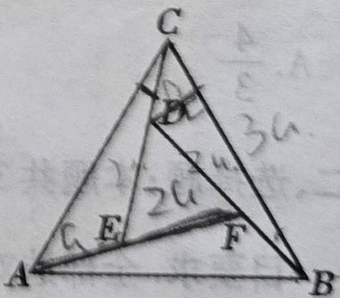
【答案】√3/7
【数学妙呀】思路一：利用共线关系和全等三角形确定边长、角度关系。思路二：得到正弦关系后直接化为关于 cot∠ACE 的方程。
【详解】由图知 A、E、F 共线，B、F、D 共线，C、D、E 共线。设 AE=x，则 EF=2x，AF=3x。三个外部三角形全等，所以 BF=CD=AE=x，AF=BD=CE=3x。
设 θ=∠ACE。由全等关系，∠BAF=θ；再设 ∠CAE=α，因为 △ABC 为等边三角形，所以 α+θ=60°。在 △CAE 中，AE=x，CE=3x。
思路一：由正弦定理，sinα/sinθ=CE/AE=3，即 sin(60°−θ)=3sinθ。展开得 (√3/2)cosθ−(1/2)sinθ=3sinθ，所以 √3cosθ=7sinθ，tanθ=√3/7。
思路二：把同一等式两边除以 sinθ，得 (√3/2)cotθ−1/2=3，所以 cotθ=7/√3，仍有 tanθ=√3/7。
17分

